Actividad 2: Ramas en Git
1. Inicialización
Importante: Comprueba el estado del repositorio con git status y git lga (1) después de cada
orden para entender los diferentes estados de los archivos.
Cuidado: Crea el nuevo repositorio en una carpeta independiente para evitar problemas con los ejemplos
y ejercicios anteriores."
1. Crea un directorio llamado bloque2_ejercicio en tu carpeta de trabajo.
mkdir bloque2_ejercicio
cd bloque2_ejercicio
2. Inicializa un repositorio de Git en este directorio.
git init
3. Crea un archivo llamado libros.txt y añade tres libros que te gusten.
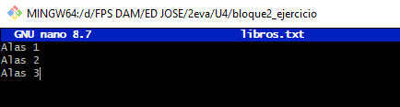

4. Haz un primer commit . Elige un mensaje significativo. 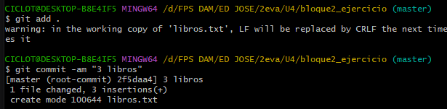
5. Renombra la rama principal a main .
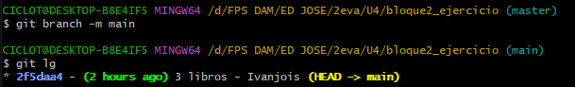
Captura de pantalla (Comandos y git status): [PEGAR CAPTURA AQUÍ] 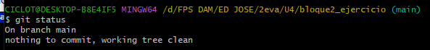
2. Fusión Directa (Fast-Forward)
1. Crea una rama llamada musica y sitúate en ella.
2. Crea un archivo llamado musica.txt y añade tres canciones que te gusten.
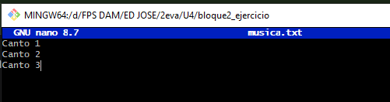
3. Haz un commit en esta rama.
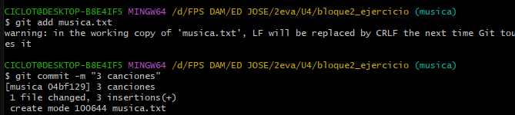
4. Incorpora los cambios de musica a la rama main mediante una fusión (merge ).
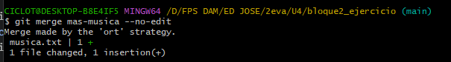
5. Documenta el estado del repositorio con git lga al final de este apartado.
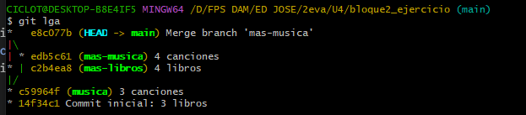
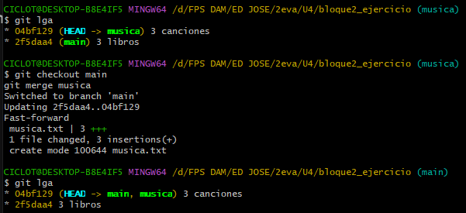

3. Fusión de Ramas Divergentes
1. Desde la rama main , crea las ramas mas-libros y mas-musica .
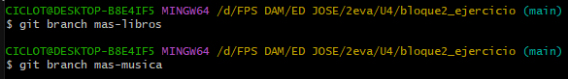
2. Desde la rama mas-libros :
1. Añade un libro a libros.txt .
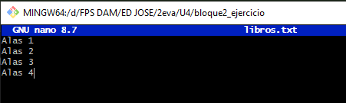
2. Haz un commit .
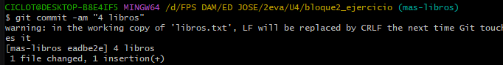
3. Desde la rama mas-musica :
1. Añade una canción a musica.txt .
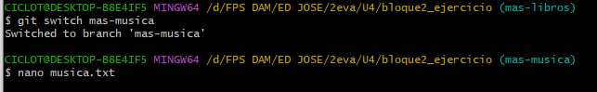
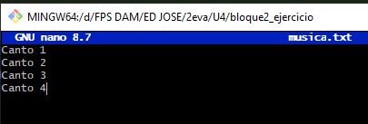
2. Haz un commit .
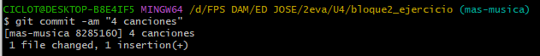
4. Incorpora los cambios de mas-libros a la rama main mediante una fusión.
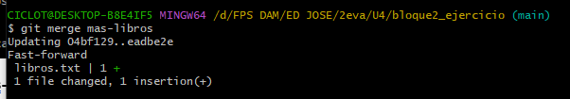
5. Incorpora los cambios de mas-musica a la rama main mediante una fusión.
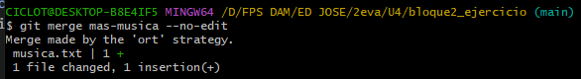
6. Documenta el estado del repositorio con git lga al final de este apartado."
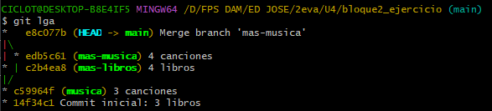
4. Resolución de Conflictos
1. Desde la rama main , crea las ramas libros-ciencia-ficcion y libros-fantasia .
Git Branch libros-ciencia-ficcion
Git Branch libros-fantasia
2. Desde la rama libros-ciencia-ficcion:
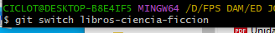
- Añade un libro de ciencia ficción a libros.txt .
- Haz un commit .
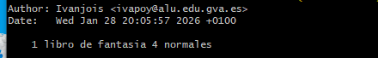
3. Desde la rama libros-fantasia :
1. Añade un libro de fantasía a libros.txt .
2. Haz un commit . 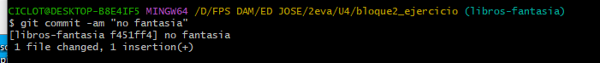
4. Incorpora los cambios de libros-ciencia-ficcion a la rama main mediante una fusión.
5. Incorpora los cambios de libros-fantasia a la rama main mediante una fusión.
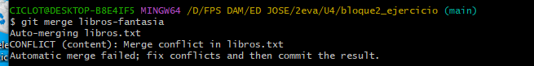
6. Documenta los conflictos que se han generado y cómo los has resuelto.
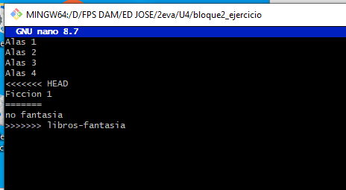
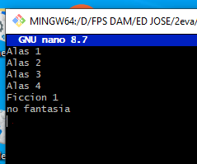
7. Documenta el estado del repositorio con git lga al final de este apartado.
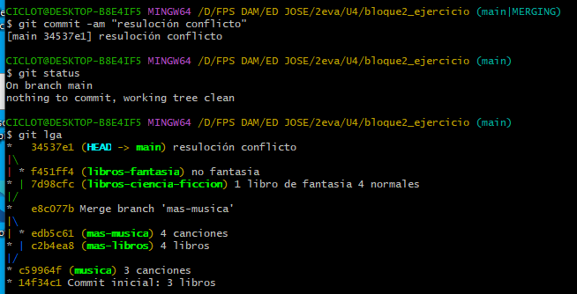
5. Eliminación de una rama
1. Desde la rama main , crea una rama llamada series .
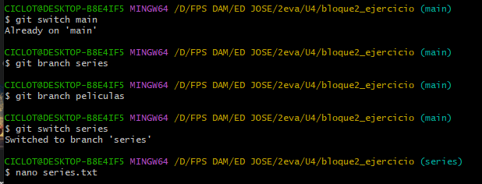
2. Desde la rama main , crea una rama llamada peliculas .
3. Desde la rama series :
1. Añade una serie a series.txt .
2. Haz un commit .
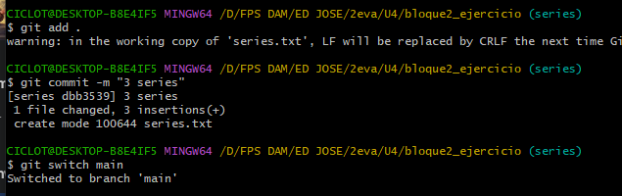
4. Elimina la rama peliculas .
5. Elimina la rama series .
Con -d no me deja porque como aun no la he fusiona el sistema sabe que perdería el commit pero con el forzoso lo pierdo igualmente.
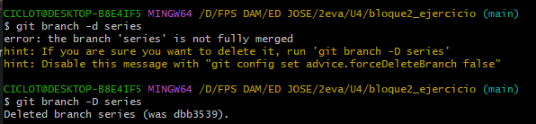
6. ¿Qué ha pasado con el commit de la rama series ?
Que no aparece porque no hay manera de verlo ya que no está unido.
7. Documenta el estado del repositorio con git lga antes y después de la eliminación de las ramas.
